**МИНИСТЕРСТВО НАУКИ И ВЫСШЕГО ОБРАЗОВАНИЯ РОССИЙСКОЙ ФЕДЕРАЦИИ**

Федеральное государственное бюджетное образовательное учреждение   
высшего образования

**«Сибирский государственный университет науки и технологий   
имени академика М.Ф. Решетнева»**

Институт информатики и телекоммуникаций

Кафедра информатики и вычислительной техники

**ОТЧЕТ ПО ЛАБОРАТОРНОЙ РАБОТЕ №1**

Информационные технологии

|  |
| --- |
| Автоматизация офиса: основные возможности текстового процессора |

Руководитель Р.Р. Кагиров

подпись, дата инициалы, фамилия

Обучающийся БПИ22-02, 221219040 К.В. Трифонов

номер группы, зачетной книжки подпись, дата инициалы, фамилия

Красноярск 2023 г.

**Оглавление**

ИНФОРМАЦИОННЫЕ ТЕХНОЛОГИИ 3

ПОНЯТИЕ ИНФОРМАЦИОННОЙ ТЕХНОЛОГИИ 3

Определение информационной технологии 3

Технология 3

Новая информационная технология 4

Инструментарий информационной технологии 6

Как соотносятся информационная технология и информационная система 6

1. ***Отформатированный текст***

### ИНФОРМАЦИОННЫЕ ТЕХНОЛОГИИ

## ПОНЯТИЕ ИНФОРМАЦИОННОЙ ТЕХНОЛОГИИ

# Определение информационной технологии

Технология при переводе с греческого (techne) означает искусство, мастерство, умение, а это не что иное, как процессы. Под процессом следует понимать определенную совокупность действий, направленных на достижение поставленной цели. Процесс должен определяться выбранной человеком стратегией и реализоваться с помощью совокупности различных средств и методов.

Под технологией материального производства понимают процесс, определяемый совокупностью средств и методов обработки, изготовления, изменения состояния, свойств, формы сырья или материала. Технология изменяет качество или первоначальное состояние материи в целях получения материального продукта [**Рис. 1**].

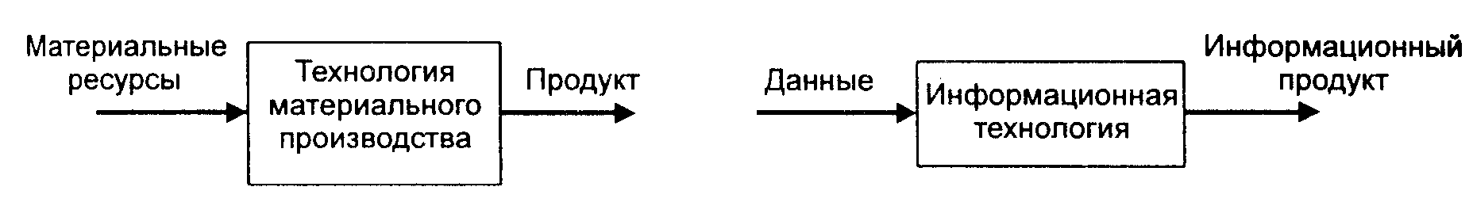

**Рис. 1.** Информационная технология как аналог технологии

переработки материальных ресурсов

Информация является одним из ценнейших ресурсов общества наряду с такими традиционными материальными видами ресурсов, как нефть, газ, полезные ископаемые и др., а значит, процесс ее переработки по аналогии с процессами переработки материальных ресурсов можно воспринимать как технологию. Тогда справедливо следующее определение.

**Информационная технология** — процесс, использующий совокупность средств и методов сбора, обработки и передачи данных (первичной информации) для получения информации нового качества о состоянии объекта, процесса или явления (информационного продукта).

Цель технологии материального производства — выпуск продукции, удовлетворяющей потребности человека или системы.

Цель информационной технологии — производство информации для ее анализа человеком и принятия на его основе решения по выполнению какого-либо действия.

Известно, что, применяя разные технологии к одному и тому же материальному ресурсу, можно получить разные изделия, продукты. То же самое будет справедливо и для технологии переработки информации.

**Пример 1**. Для выполнения контрольной работы по математике каждый студент применяет свою технологию переработки первоначальной информации (исходных данных задач). Информационный продукт (результаты решения задач) будет зависеть от технологии решения, которую выберет студент. Обычно используется ручная информационная технология. Если же воспользоваться компьютерной информационной технологией, способной решать подобные задачи, то информационный продукт будет иметь уже иное качество.

Для сравнения в [**Таблица 1**] приведены основные компоненты обоих видов технологий.

**Таблица 1**. Сопоставление основных компонентов технологий

|  |  |
| --- | --- |
| **Компоненты технологий для производства продуктов** | |
| **материальных** | **информационных** |
| Подготовка сырья и материалов  Производство материального продукта  Сбыт произведенных продуктов потребителям | Сбор данных или первичной информации  Обработка данных и получение результатной информации  Передача результатной информации пользователю для принятия на ее основе решений |

# Новая информационная технология

Информационная технология является наиболее важной составляющей процесса использования информационных ресурсов общества. К настоящему времени она прошла несколько эволюционных этапов, смена которых определялась главным образом развитием научно-технического прогресса, появлением новых технических средств переработки информации. В современном обществе основным техническим средством технологии переработки информации служит персональный компьютер, который существенно повлиял как на концепцию построения и использования технологических процессов, так и на качество результатной информации. Внедрение персонального компьютера в информационную сферу и применение телекоммуникационных средств связи определили новый этап развития информационной технологии и, как следствие, изменение ее названия за счет присоединения одного из синонимов: "новая", "компьютерная" или "современная".

Прилагательное "новая" подчеркивает новаторский, а не эволюционный характер этой технологии. Ее внедрение является новаторским актом в том смысле, что она существенно изменяет содержание различных видов деятельности в организациях. В понятие новой информационной технологии включены также коммуникационные технологии, которые обеспечивают передачу информации разными средствами, а именно — телефон, телеграф, телекоммуникации, факс и др. В [**Таблица 2**] приведены основные характерные черты новой информационной технологии.

**Таблица 2**. Основные характеристики новой информационной технологии

|  |  |  |
| --- | --- | --- |
| **Методология** | **Основной признак** | **Результат** |
| Принципиально новые средства обработки информации | "Встраивание" в технологию управления | Новая технология коммуникаций |
| Целостные технологические системы | Интеграция функций специалистов и менеджеров | Новая технология обработки информации |
| Целенаправленные создание, передача, хранение и отображение информации | Учет закономерностей социальной среды | Новая технология принятия управленческих решений |

**Новая информационная технология** — информационная технология с "дружественным" интерфейсом работы пользователя, использующая персональные компьютеры и телекоммуникационные средства.

Прилагательное "компьютерная" подчеркивает, что основным техническим средством ее реализации является компьютер.

Три основных принципа новой (компьютерной) информационной технологии:

* интерактивный (диалоговый) режим работы с компьютером;
* интегрированность (стыковка, взаимосвязь) с другими программными продуктами;
* гибкость процесса изменения как данных, так и постановок задач.

По-видимому, более точным следует считать все же термин новая, а не компьютерная информационная технология, поскольку он отражает в ее структуре не только технологии, основанные на использовании компьютеров, но и технологии, основанные на других технических средствах, особенно на средствах, обеспечивающих телекоммуникацию.

***Примечание***. Появившийся сравнительно недавно термин НИТ постепенно начинает терять слово "новая", а под информационной технологией начинают понимать тот смысл, который вкладывается в НИТ. В дальнейшем изложении мы для простоты опустим прилагательное "новая", придавая ее смысл термину "информационная технология".

# Инструментарий информационной технологии

Реализация технологического процесса материального производства осуществляется с помощью различных технических средств, к которым относятся: оборудование, станки, инструменты, конвейерные линии и т.п.

По аналогии и для информационной технологии должно быть нечто подобное. Такими техническими средствами производства информации будет являться аппаратное, программное и математическое обеспечение этого процесса. С их помощью производится переработка первичной информации в информацию нового качества. Выделим отдельно из этих средств программные продукты и назовем их инструментарием, а для большей четкости можно его конкретизировать, назвав программным инструментарием информационной технологии. Определим это понятие.

**Инструментарий информационной технологии** — один или несколько взаимосвязанных программных продуктов для определенного типа компьютера, технология работы в котором позволяет достичь поставленную пользователем цель.

# Как соотносятся информационная технология и информационная система

Информационная технология тесно связана с информационными системами, которые являются для нее основной средой. На первый взгляд может показаться, что введенные в учебнике определения информационной технологии и системы очень похожи между собой. Однако это не так.

Информационная технология является процессом, состоящим из четко регламентированных правил выполнения операций, действий, этапов разной степени сложности над данными, хранящимися в компьютерах. Основная цель информационной технологии — в результате целенаправленных действий по переработке первичной информации получить необходимую для пользователя информацию.

Информационная система является средой, составляющими элементами которой являются компьютеры, компьютерные сети, программные продукты, базы данных, люди, различного рода технические и программные средства связи и т.д. Основная цель информационной системы — организация хранения и передачи информации. Информационная система представляет собой человеко-компьютерную систему обработки информации.

Реализация функций информационной системы невозможна без знания ориентированной на нее информационной технологии. Информационная технология может существовать и вне сферы информационной системы.

**Пример 2**. информационная технология работы в среде текстового процессора Word 6.0, который не является информационной системой.

Информационная технология мультимедиа, где с помощью телекоммуникационной связи осуществляются передача и обработка на компьютере изображения и звука.

Таким образом, информационная технология является более емким понятием, отражающим современное представление о процессах преобразования информации в информационном обществе. В умелом сочетании двух информационных технологий — управленческой и компьютерной — залог успешной работы информационной системы.

Обобщая все вышесказанное, предлагаем несколько более узкие, нежели введенные ранее, определения информационной системы и технологии, реализованных средствами компьютерной техники.

**Информационная технология** — совокупность четко определенных целенаправленных действий персонала по переработке информации на компьютере.

**Информационная система** — человеко-компьютерная система для поддержки принятия решений и производства информационных продуктов, использующая компьютерную информационную технологию.

Используемые в производственной сфере такие технологические понятия, как норма, норматив, технологический процесс, технологическая операция и т.п., могут применяться и в информационной технологии. Прежде чем разрабатывать эти понятия в любой технологии, в том числе и в информационной, всегда следует начинать с определения цели. Затем следует попытаться провести структурирование всех предполагаемых действий, приводящих к намеченной цели, и выбрать необходимый программный инструментарий.

На [**Рис. 2**] технологический процесс переработки информации представлен в виде иерархической структуры по уровням:

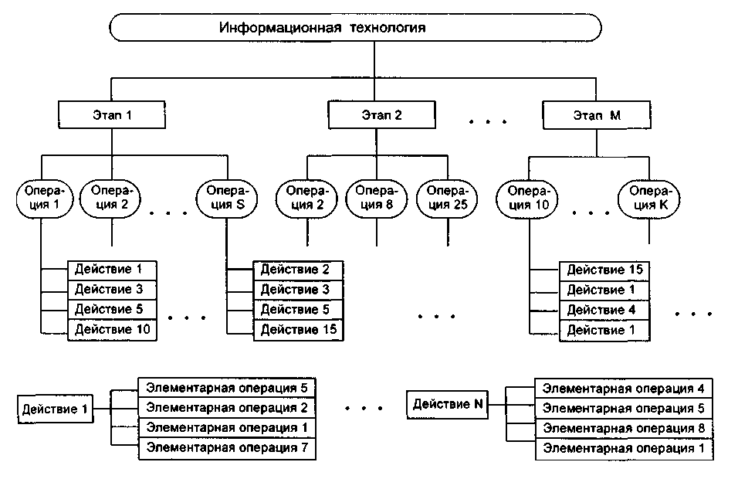

**Рис. 2.** Представление информационной технологии в виде

иерархической структуры, состоящей из этапов, действий, операций

1-й уровень — этапы, где реализуются сравнительно длительные технологические процессы, состоящие из операций и действий последующих уровней.

**Пример 3.** Как следует понимать этап информационной технологии. Технология создания шаблона формы документа в среде текстового процессора Word 6.0 состоит из следующих этапов:

• этап 1 — создание постоянной части формы в виде текстов и таблиц;

• этап 2 — создание постоянной части формы в виде кадра, куда затем помещается рисунок;

• этап 3 — создание переменной части формы;

• этап 4 — защита и сохранение формы.

2-й уровень — операции, в результате выполнения которых будет создан конкретный объект в выбранной на 1-м уровне программной среде.

**Пример 4**. Как следует понимать операцию информационной технологии. Рассмотрим этап 2 технологии создания постоянной части формы документа в виде кадра в среде текстового процессора Word 6.0, который состоит из следующих операций:

• операция 1 — создание кадра;

• операция 2 — настройка кадра;

• операция 3 — внедрение в кадр рисунка.

3-й уровень — действия — совокупность стандартных для каждой программной среды приемов работы, приводящих к выполнению поставленной в соответствующей операции цели. Каждое действие изменяет содержание экрана.

**Пример 5**. Как следует понимать действие информационной технологии. Рассмотрим операцию 3 — внедрение в кадр рисунка в среде текстового процессора Word 6.0, которая состоит из следующих действий:

• действие 1 — установка курсора в кадре;

• действие 2 — выполнение команды ВСТАВКА, Рисунок;

• действие 3 — установка значений параметров в диалоговом окне.

4-й уровень — элементарные операции по управлению мышью и клавиатурой.

**Пример 6.** Как следует понимать элементарную операцию информационной технологии. Ею может быть: ввод команды, нажатие правой кнопки мыши, выбор пункта меню и т.п.

Необходимо понимать, что освоение информационной технологии и дальнейшее ее использование должны свестись к тому, что вы должны сначала хорошо овладеть набором элементарных операций, число которых ограничено. Из этого ограниченного числа элементарных операций в разных комбинациях составляется действие, а из действий, также в разных комбинациях, составляются операции, которые определяют тот или иной технологический этап. Совокупность технологических этапов образует технологический процесс (технологию).

***Примечание***. Технологический процесс необязательно должен состоять из всех уровней, представленных на рисунке. Он может начинаться с любого уровня и не включать, например, этапы или операции, а состоять только из действий. Для реализации этапов технологического процесса могут использоваться разные программные среды.

Информационная технология, как и любая другая, должна отвечать следующим требованиям:

* обеспечивать высокую степень расчленения всего процесса обработки информации на этапы (фазы), операции, действия;
* включать весь набор элементов, необходимых для достижения поставленной цели;
* иметь регулярный характер. Этапы, действия, операции технологического процесса могут быть стандартизированы и унифицированы, что позволит более эффективно осуществлять целенаправленное управление информационными процессами.

1. ***Контрольные вопросы***
2. *Что такое “шаблоны документов”?*

Шаблон определяет основную структуру документа и содержит настройки документа, такие как элементы автотекста, шрифты, назначенные сочетания клавиш, макросы, меню, параметры страницы, форматирование и стили.

При сохранении шаблона Microsoft Word автоматически выбирает расположение, заданное для типа файлов шаблоны пользователя (меню Сервис, команда Параметры, вкладка Расположение). По умолчанию используется папка Шаблоны и ее подпапки. Шаблоны, сохраненные в других папках, не будут отображаться в диалоговом окне Шаблоны.

Любой файл с расширением DOC, сохраняемый в папке Шаблоны, также используется как шаблон.

1. *Какое расширение имеют файлы шаблонов документов?*

Normal.dot

1. *Каким образом происходит загрузка файла шаблона?*

Для использования настроек, хранящихся в другом шаблоне, можно загрузить нужный шаблон в качестве общего шаблона. После загрузки шаблона элементы, сохраненные в этом шаблоне, доступны в любом документе до окончания текущего сеанса работы с Microsoft Word.

1. *Какие типы стилей можно создать и применить в Microsoft Word?*

* Стиль абзаца полностью определяет внешний вид абзаца, то есть выравнивание текста, позиции табуляции, междустрочный интервал и границы, а также может включать форматирование знаков.
* Стиль знака задает форматирование выделенного фрагмента текста внутри абзаца, определяя такие параметры текста, как шрифт и размер, а также полужирное и курсивное начертание.
* Стиль таблицы задает вид границ, заливку, выравнивание текста и шрифты.
* Стиль списка применяет одинаковое выравнивание, знаки нумерации или маркеры и шрифты ко всем спискам.

1. *Каким образом происходит создание стиля?*

Стиль создается нажатием кнопки «Создать стиль» в области задач. Новому стилю задается имя и тип.

1. *Каким образом можно отключить показ номеров страниц при создании оглавления?*

Снимите флажок (Показать номера страниц) Перед этим убедитесь, что в предварительном просмотре теперь отображается заголовок.

1. *Для каких элементов можно создать предметные указатели?*

Предметный указатель можно создать для следующих элементов: отдельных слов, фраз или символов; разделов, которые располагаются на нескольких страницах; ссылок на другие элементы.

1. *Дайте определение списка иллюстраций.*

Список иллюстраций – это список названий рисунков, диаграмм, графиков, слайдов или других иллюстраций, использованных в документе, с указанием номеров страниц, на которых они находятся.

1. *Каким образом вызывается окно, в котором происходит работа с разрывами страниц и разделов?*
2. В меню Вставка выберите команду Разрыв.
3. Выберите параметр Начать новую страницу.
4. *Для каких целей используется режим структуры?*

Для работы с главным документом можно использовать [режим структуры](mk:@MSITStore:C:\Program%20Files\Microsoft%20Office\Office10\1049\wdmain10.chm::/html/wdconOverviewOfMasterDocuments.htm##). Например, можно выполнить следующие действия.

* + Развернуть или [свернуть](mk:@MSITStore:C:\Program%20Files\Microsoft%20Office\Office10\1049\wdmain10.chm::/html/wdconOverviewOfMasterDocuments.htm##) вложенные документы либо изменить режим просмотра для отображения или скрытия подробных сведений.
  + Быстро изменить структуру документа, добавив, удалив, объединив, разделив, переименовав или упорядочив вложенные документы.

1. *Каким образом в главном документе отображаются вложенные?*

Для работы с содержимым вложенного документа откройте его из главного документа. [Свернутые](mk:@MSITStore:C:\Program%20Files\Microsoft%20Office\Office10\1049\wdmain10.chm::/html/wdconOverviewOfMasterDocuments.htm##) вложенные документы отображаются в главном документе как [гиперссылки](mk:@MSITStore:C:\Program%20Files\Microsoft%20Office\Office10\1049\wdmain10.chm::/html/wdconOverviewOfMasterDocuments.htm##). По щелчку такой гиперссылки соответствующий вложенный документ открывается в отдельном окне.

1. *Чем различаются внедрение и связывание рисунка?*

При внедрении объекта его данные становятся частью документа. Все изменения, вносимые в объект, отражаются в документе.

1. *Каким образом осуществляется связывание рисунка с документом?*

В диалоговом окне Добавление рисунка (меню Вставка, подменю Из файла) щелкните стрелку, расположенную справа от кнопки Вставить, а затем выберите команду Связать с файлом.

1. *Какие типы диаграмм вы знаете?*

* диаграмма Венна (Диаграмма Венна. Диаграмма, используемая для отображения областей перекрывания элементов.);
* циклическая диаграмма (Циклическая диаграмма. Диаграмма, используемая для иллюстрации процессов, имеющих продолжительный цикл.);
* пирамидальная диаграмма (Пирамидальная диаграмма. Диаграмма, используемая для отображения базисно-надстроечных связей.);
* целевая диаграмма (Целевая диаграмма. Диаграмма, используемая для отображения шагов, ведущих к намеченной цели.);
* радиальная диаграмма (Радиальная диаграмма. Диаграмма, используемая для отображения связей элементов с основным элементом.).